Scenariusz zajęć zdalnych dla grupy Tygryski
Opracowały: Patrycja Pietras, Sylwia Golińska
Temat zajęć: Zasypianka z ufoludkami
Cele główne:
- rozwijanie mowy
- rozwijanie sprawności fizycznej
Cele szczegółowe:
Dziecko:
- odpowiada na pytania dotyczące utworu
- uczestniczy w ćwiczeniach ogólnorozwojowych
- wykonuje prace plastyczną
- odszukiwanie różnic na obrazkach
Metody pracy:
- czynne
- słowne
- oglądowa
Pomoce dydaktyczne: opowiadanie, piosenka Ufoludki https://youtu.be/Jtm4_sbUaDI., ćwiczenia gimnastyczne https://www.youtube.com/watch?v=W9Jyu7bfjho, karty pracy Odszukaj różnice, praca plastyczna Ufoludek

Przebieg zajęć
- Słuchanie opowiadania.
Mam na imię Egon, a mój statek kosmiczny – Ogon. Mieszkamy na Marsie.
Najbardziej lubię podróżować nocą. Ogon lata cicho jak ćma i jest tak malutki, że wszędzie możemy się wślizgnąć. Oblatywałem kiedyś po raz pierwszy planetę Ziemia. Ciekawe, czy jest zamieszkana… zastanawiałem się, zbliżając coraz szybciej do rozjarzonej kuli. Ogon zniżył lot i znalazłem się naprzeciwko domu z uchylonym oknem. Już po chwili byliśmy w środku. W łóżku spał olbrzym. Był częściowo przykryty. Miał na pewno jedną rękę, jedno ucho i głowę porośniętą ciemną trawą. Nie wiem, jak się poruszał, czy też na sprężynie, jak ja, czy jakoś inaczej, bo bałem się go odsłonić. Na mojej planecie najwyższy mieszkaniec ma dwadzieścia centymetrów wzrostu.
A potem znalazłem dwa statki kosmiczne.
– Co robisz? – spytał Ogon.
– Próbuję uruchomić te rakiety.
Przecież to są trampki! Nie ciągnij za sznurowadła, bo urwiesz! I w czym jutro ten chłopczyk pójdzie do przedszkola? – wskazał antenami na śpiącego olbrzyma. Nie chciałem dłużej słuchać, jak Ogon się mądrzy. Był już kiedyś wcześniej na Ziemi, z moim bratem.
– Odlatujemy! – zatrzasnąłem kabinę.
Olbrzym poruszył się gwałtownie. Ma jednak dwoje oczu, zauważyłem. I dwoje rąk. A skoro nosi trampki, ma również nogi… Wszystko to zapisałem szybko w moim elektronicznym notesie. – Wielki ze mnie naukowiec – mruknąłem z dumą na pożegnanie, wzlatując ponad dachy.

- Rozmowa na temat opowiadania
− Jak się nazywał ufoludek? Jak się nazywało jego UFO?
− Gdzie przyleciał Egon? Skąd przyleciał?
− Czy był on duży czy mały – względem nas, ludzi?
− Jak Egon opisał olbrzyma?
− Z czym Egon pomylił trampki?
− Co wyjaśnił mu Ogon?
− Jak wyglądał Egon? Jak się poruszał?

- Zabawa ruchowa „Pokonaj mój opór”
Dziecko i rodzic siedzą na dywanie ich place się dotykają, nogi mają ugięte w kolanach. Dziecko pcha rodzica starając się pokonać jego opór. Po chwili następuje zamiana.

- Zabawa ruchowa „Powitanie ufoludka”
Dziecko i rodzic jako ufoludki poruszają się po pokoju przy dźwiękach piosenki Ufoludki https://youtu.be/Jtm4_sbUaDI. Podczas przerwy w muzyce w muzyce dziecko podchodzi do rodzica i obydwoje witają się, stykając wymienionymi przez siebie częściami ciała, np. plecami, kolanami, łokciami.

- Gimnastyka z Lolkiem
https://www.youtube.com/watch?v=W9Jyu7bfjho

- Znajdź różnice
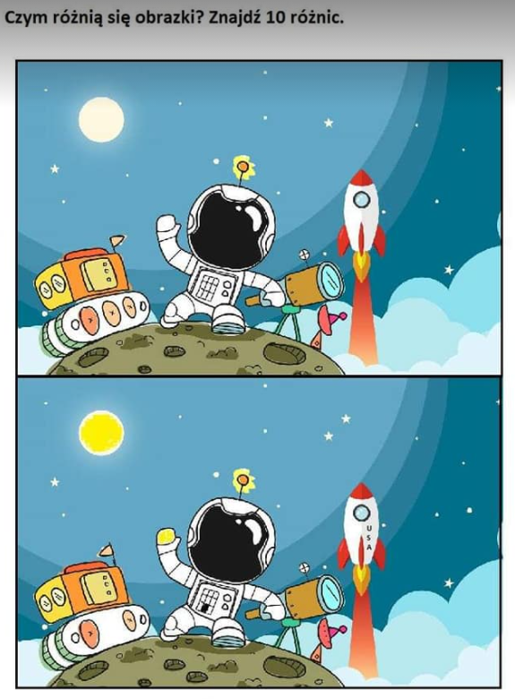
- Praca plastyczna Ufoludek
Wykonanie pracy plastycznej dowolną techniką
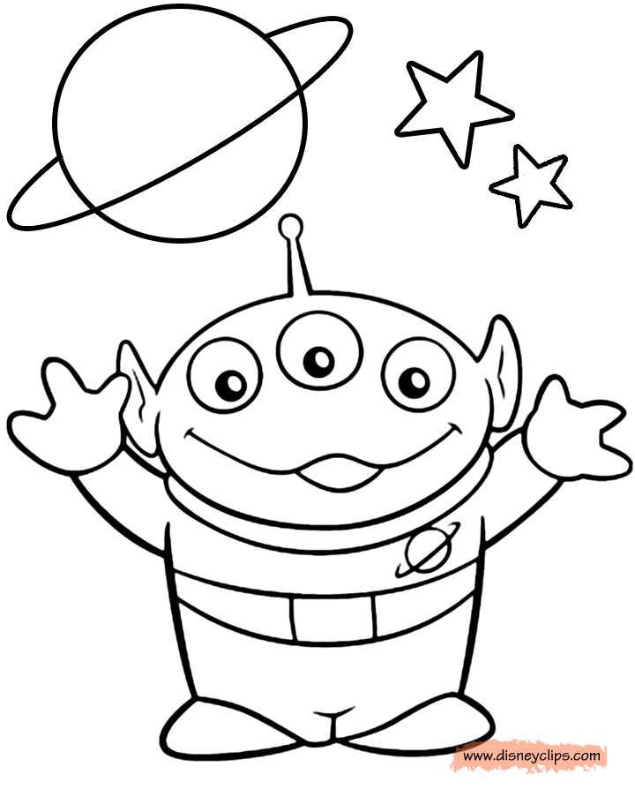
Ewaluacja
- Rodzic prosi dziecko aby powiedziało jak wyglądał ufoludek z opowiadania.
- Rodzic prosi dziecko aby zaprezentowało jedno ćwiczenie gimnastyczne które wykonywało z Lolkiem.

